**TRABAJO DE ALGORITMOS CON ARREGLO**

**Presentado a:** **Instructor César Marín Cuéllar Chacón**

**Por Aprendiz: Astrith Katherine Benavides Imbachi**

**Ficha:** 3312932

Tecnólogo en Análisis y Desarrollo de Software

Servicio Nacional de Aprendizaje SENA

Centro de Teleinformática y Producción Industrial

Regional Cauca

Popayán, día **04** de **12** del año **2025**

**Tabla de Contenido**

Contenido

EJERCICIO 1 2

ENUNCIADO 2

SOLUCION 2

EJERCICIO 2 3

ENUNCIADO 3

SOLUCION 3

EJERCICIO 3 4

ENUNCIADO 4

SOLUCION 4

EJERCICIO 4 5

ENUNCIADO 5

SOLUCION 5

EJERCICIO 5 6

ENUNCIADO 6

SOLUCION 6

EJERCICIO 6 6

ENUNCIADO 6

SOLUCION 6

EJERCICIO 7 7

ENUNCIADO 7

SOLUCION 7

EJERCICIO 8 8

ENUNCIADO 8

SOLUCION 8

EJERCICIO 9 8

ENUNCIADO 8

SOLUCION 9

EJERCICIO 10 9

ENUNCIADO 9

SOLUCION 9

EJERCICIO 11 10

ENUNCIADO 10

SOLUCION 11

EJERCICIO 12 11

ENUNCIADO 11

SOLUCION 12

# EJERCICIO 1

## ENUNCIADO

Hacer un algoritmo que sume dos arreglos de 5 posiciones con números enteros en un tercer arreglo. Se debe mostrar el contenido de los dos arreglos con números leídos, así como también el contenido del arreglo con la suma. Los números deben ser ingresados por el usuario.

## SOLUCION

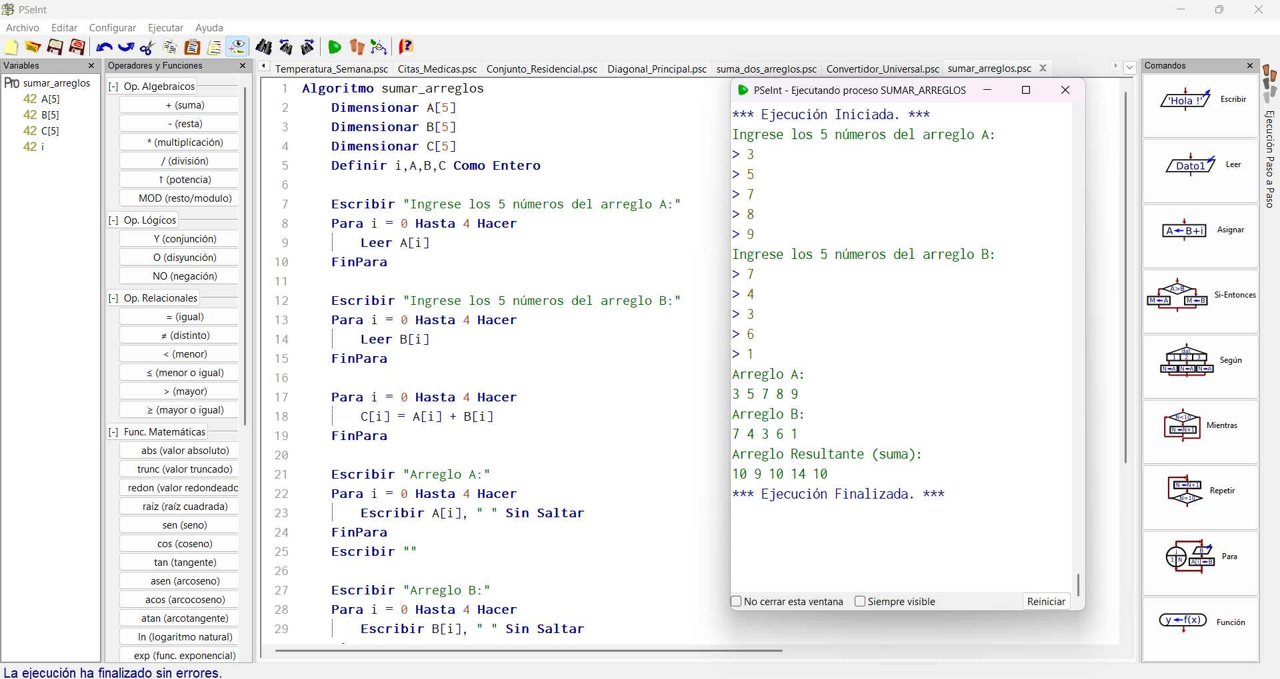

# EJERCICIO 2

## ENUNCIADO

Hacer un algoritmo que lea un arreglo de 5 posiciones con el nombre de países y como resultado se debe mostrar el arreglo con leído y otro arreglo generado que va a contener la cantidad de letras del nombre del país. Ejemplo

Arreglo de Entrada:

|  |  |  |  |  |
| --- | --- | --- | --- | --- |
| PERU | COLOMBIA | ESPAÑA | PALESTINA | BRASIL |

Arreglo Generado:

|  |  |  |  |  |
| --- | --- | --- | --- | --- |
| 4 | 8 | 6 | 9 | 6 |

## SOLUCION

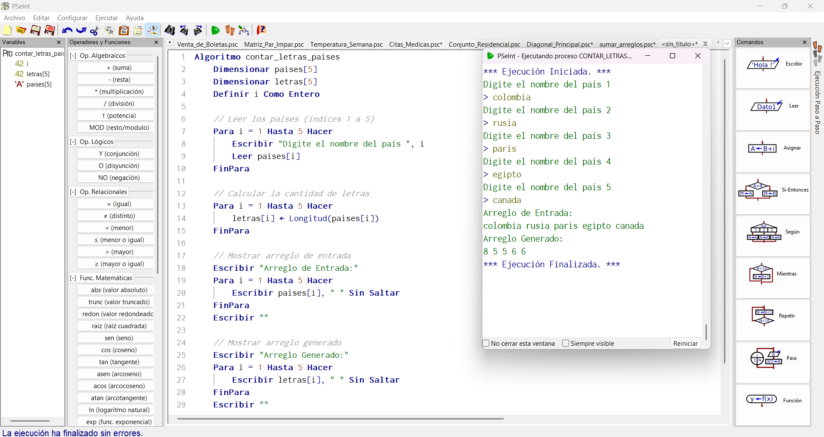

# EJERCICIO 3

## ENUNCIADO

Hacer un algoritmo que lea 10 números enteros positivos de dos dígitos, como resultado se debe generar otro arreglo con la suma de los dígitos de cada número. Al finalizar se debe imprimir los dos arreglos. Ejemplo: Arreglo de Entrada:

|  |  |  |  |  |
| --- | --- | --- | --- | --- |
| 12 | 45 | 67 | 88 | 23 |

Arreglo Generado:

|  |  |  |  |  |
| --- | --- | --- | --- | --- |
| 3 | 9 | 13 | 16 | 5 |

## SOLUCION

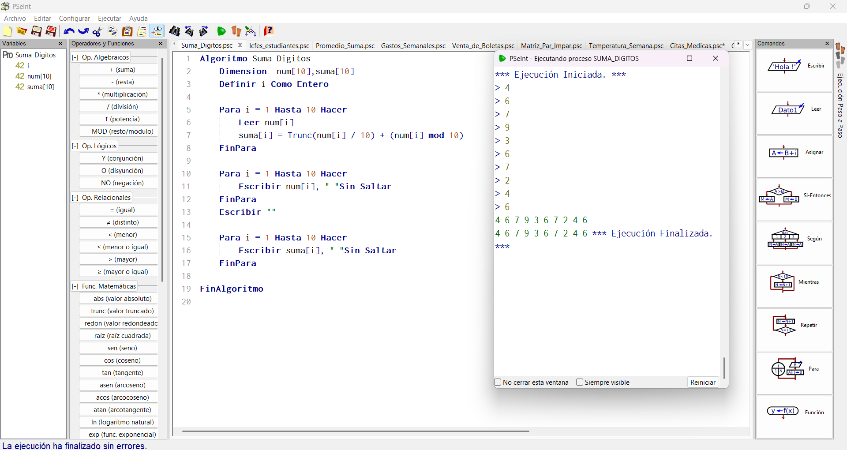

# EJERCICIO 4

## ENUNCIADO

Hacer un algoritmo en pseint que lea los nombres de 10 estudiantes y su respectivo puntaje en las pruebas de estado ICFES. (Puntaje entre 1 y 400). El algoritmo debe mostrar en pantalla:

• Nombre y puntaje del estudiante con mayor puntaje y con menor puntaje

• Promedio de puntajes

## SOLUCION

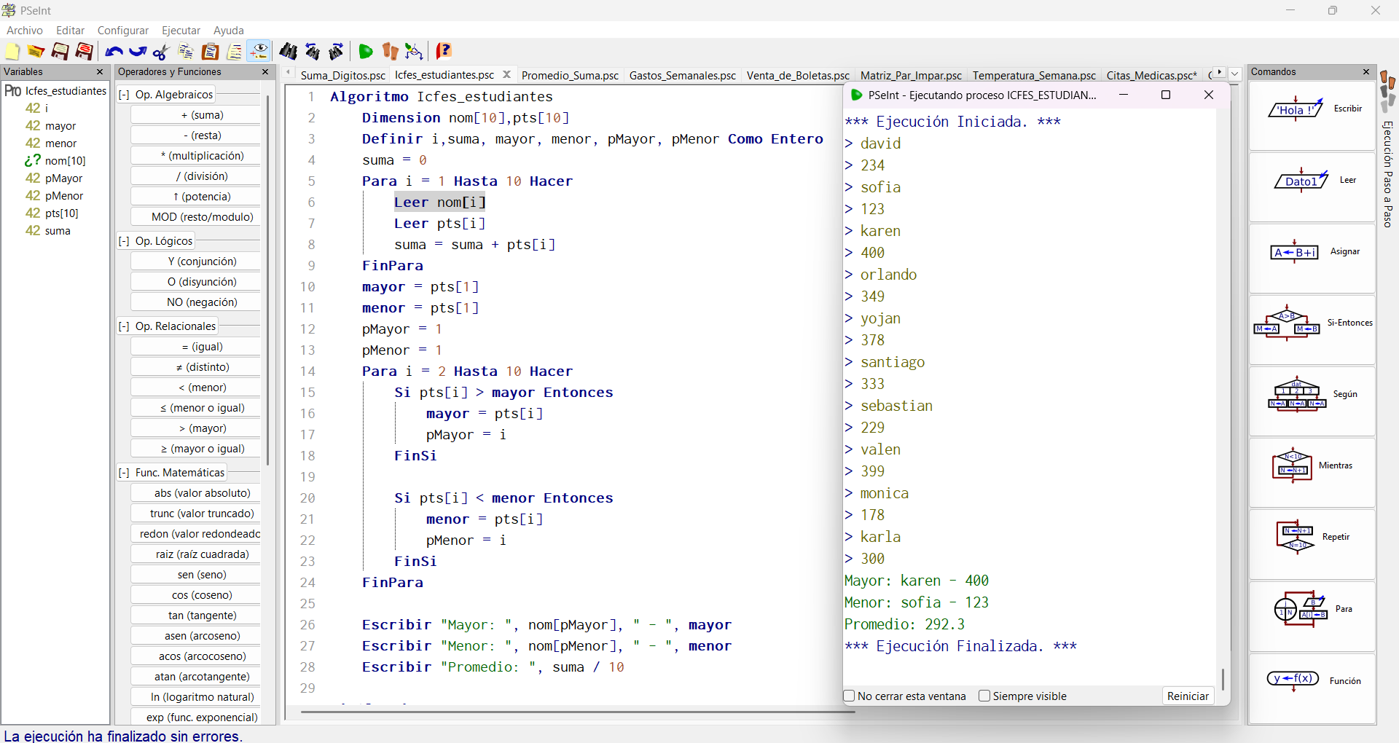

# EJERCICIO 5

## ENUNCIADO

Hacer un algoritmo que lea 10 números enteros, como resultado debe informar:

• Promedio de los números pares y promedio de los números impares.

• La suma de los elementos que ocupan las posiciones pares en el arreglo.

• La suma de los elementos que ocupan las posiciones impares en el arreglo.

## SOLUCION

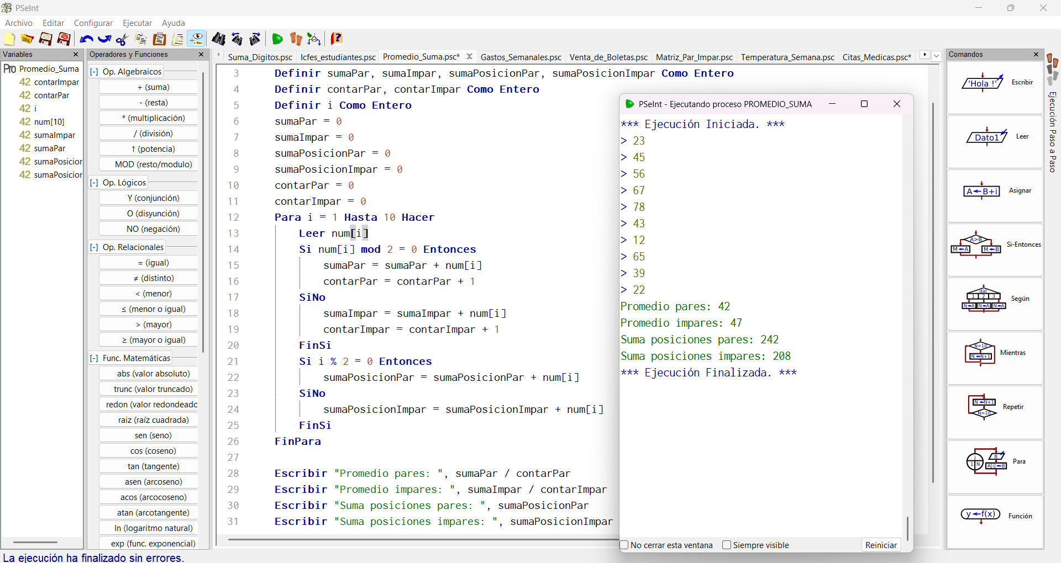

# EJERCICIO 6

## ENUNCIADO

Hacer un algoritmo que permita almacenar en un arreglo la cantidad de dinero que usted gasta día a día durante los 7 días de una semana, para mostrar por pantalla el promedio de gastos semanal. Recuerde hacer el análisis antes del código.

## SOLUCION

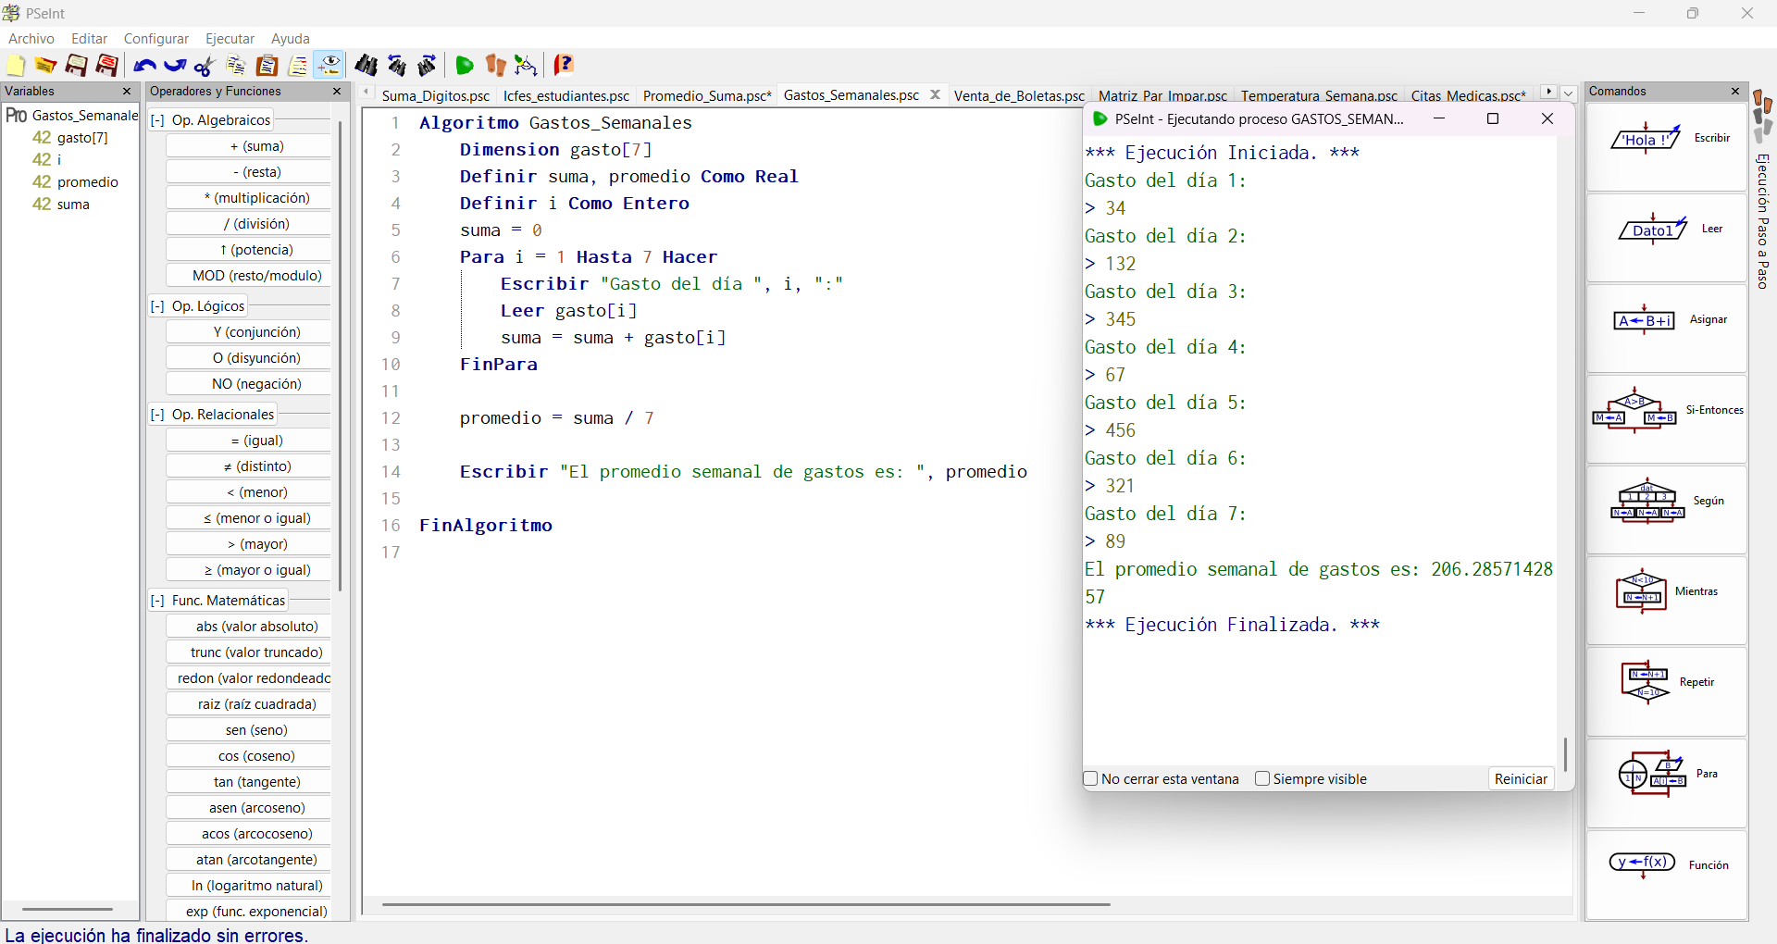

# EJERCICIO 7

## ENUNCIADO

Elaborar un algoritmo que lea una matriz de N x N e imprima la suma de los valores que están en la diagonal principal

## SOLUCION

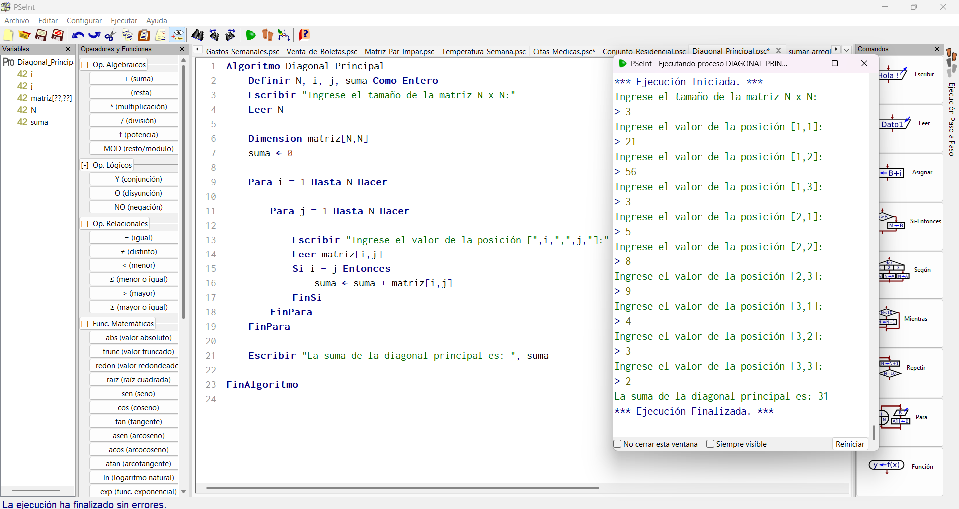

# EJERCICIO 8

## ENUNCIADO

Diseñe un algoritmo para organizar la venta de boletas en línea para el ingreso a un concierto, cada persona que desee ingresar debe presentar su cédula de ciudadanía, el algoritmo debe leer y agregar a un arreglo el número del documento de identidad. En el caso de que la identificación ya exista en el arreglo, debe mostrar un mensaje que rechace la venta de la boleta, en el momento que la venta se realice, el algoritmo debe permitir que lea la cantidad total de boletas que se compra (no mayor a 4) y reste de la cantidad disponible, cuando esta cantidad llegue a cero, muestre un mensaje y finalice. La solución debe incluir un menú de opciones que le permita realizar las tareas.

## SOLUCION

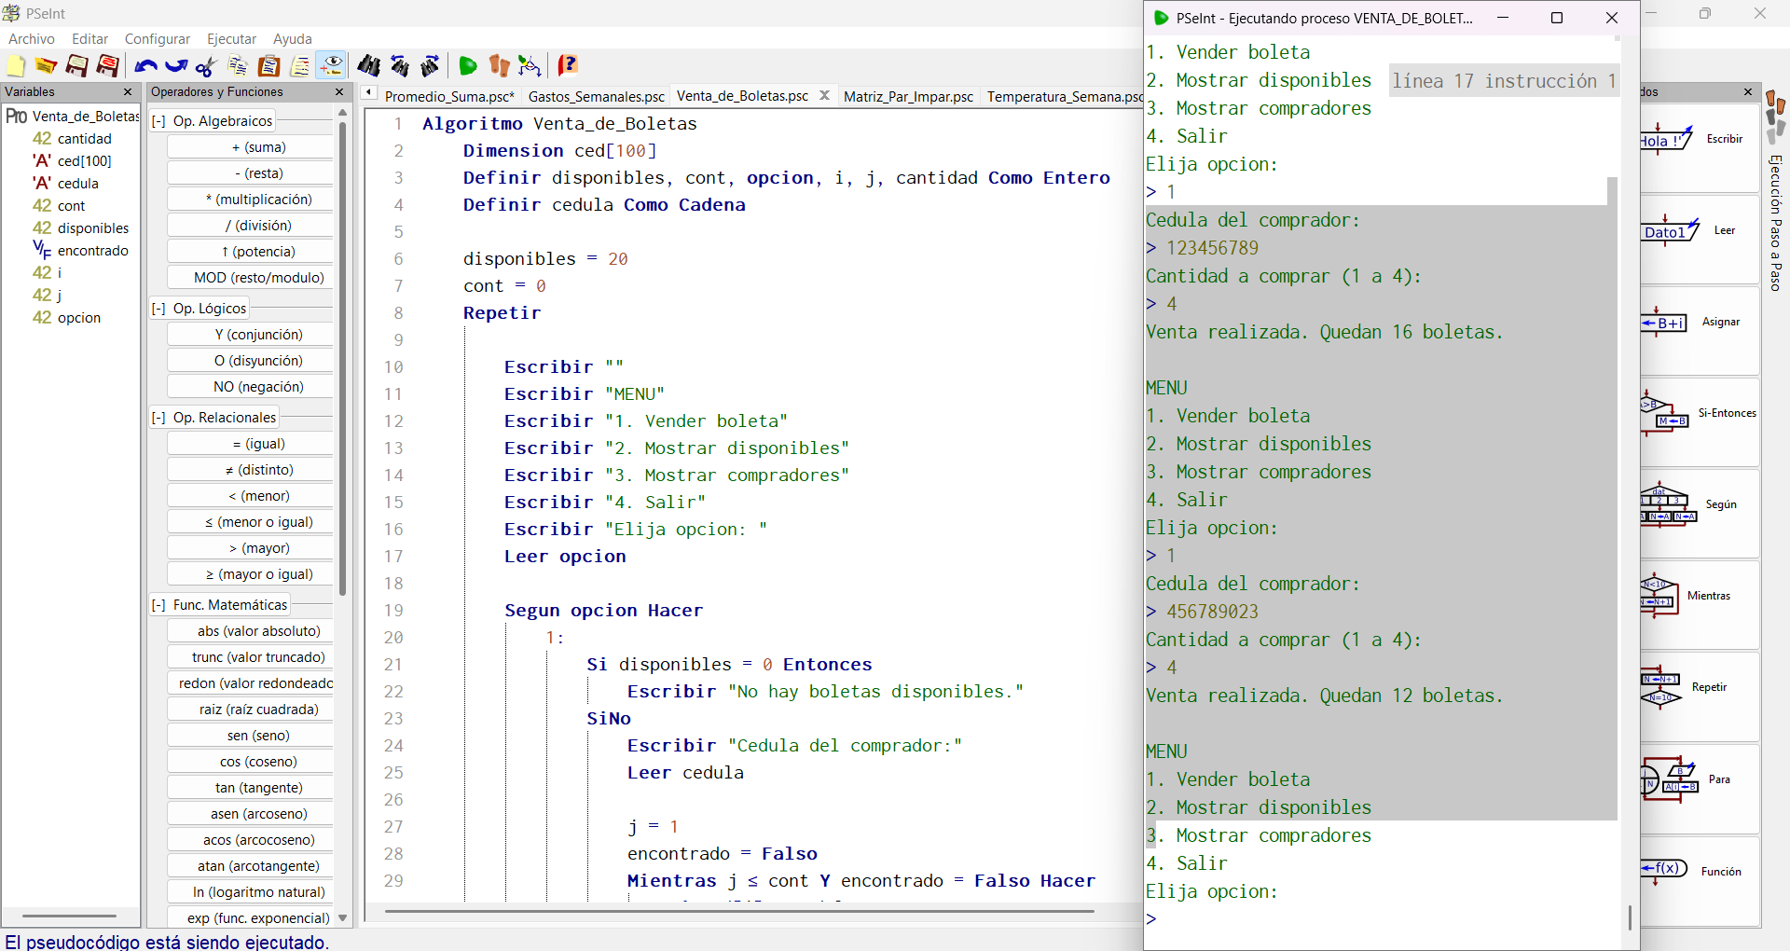

# EJERCICIO 9

## ENUNCIADO

Hacer un algoritmo que lea una matriz de M x N dimensiones con números enteros. Como resultado se debe generar otra matriz del mismo tamaño que va a contener en la misma posición una letra P si en la primera matriz el número es Par, y una letra I, si el número es impar en la primera matriz. Como resultado se deben imprimir las dos matrices.

## SOLUCION

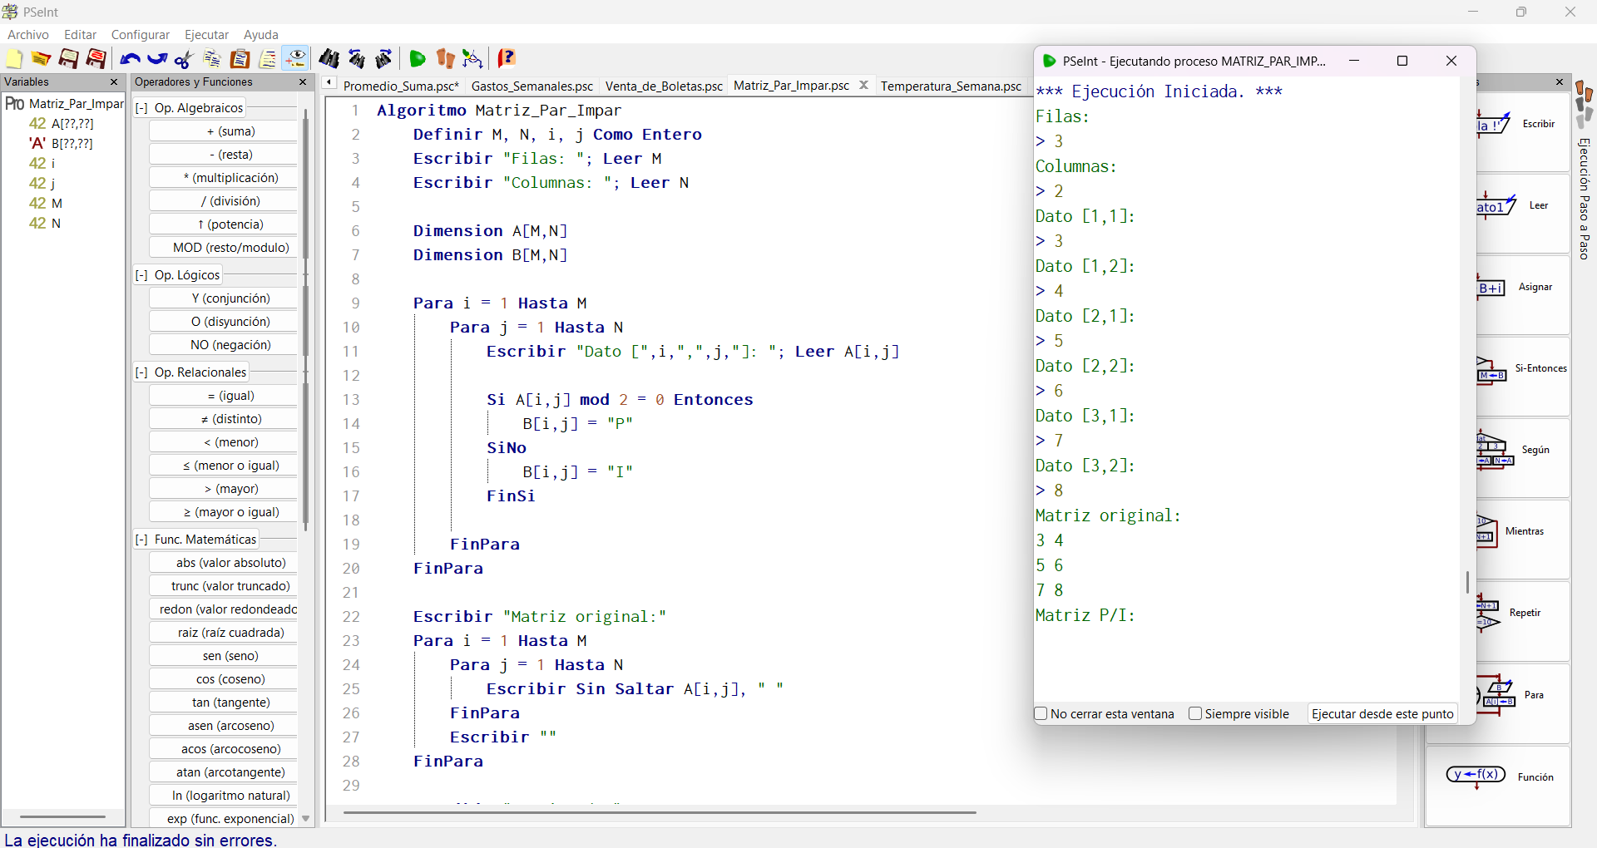

# EJERCICIO 10

## ENUNCIADO

Hacer un algoritmo que permita almacenar la temperatura mínima y máxima de la ciudad de Popayán para una determinada semana. La información debe ser almacenada en una matriz. El algoritmo debe permitir:

• Consultar que día se obtuvo la mayor temperatura. Debe informar mediante un mensaje así: “El día jueves la temperatura máxima fue de 36 grados”

• Consultar la temperatura mínima y máxima para determinado día.

## SOLUCION

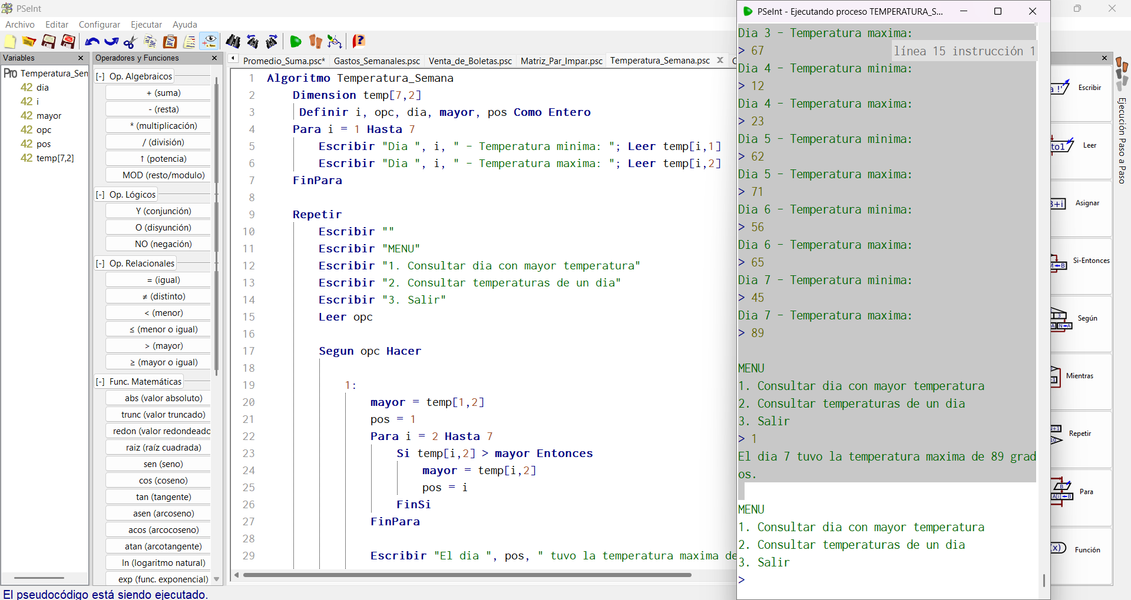

# EJERCICIO 11

## ENUNCIADO

. Diseñe un algoritmo para organizar la asignación diaria de citas de un médico especialista quien atiende máximo 8 citas al día, con duración de 60 minutos por cada paciente. El paciente que desea solicitar una cita debe ingresar su número de cedula de ciudadanía, el algoritmo lee y agrega la información a una matriz, por ejemplo: Asignación de Citas:

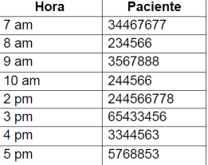

La solución debe mostrar un menú de opciones que desde dicho menú pueda asignar la cita, consultar citas asignadas de forma completa o consular cita por número de documento, o consultar cita por hora.

## SOLUCION

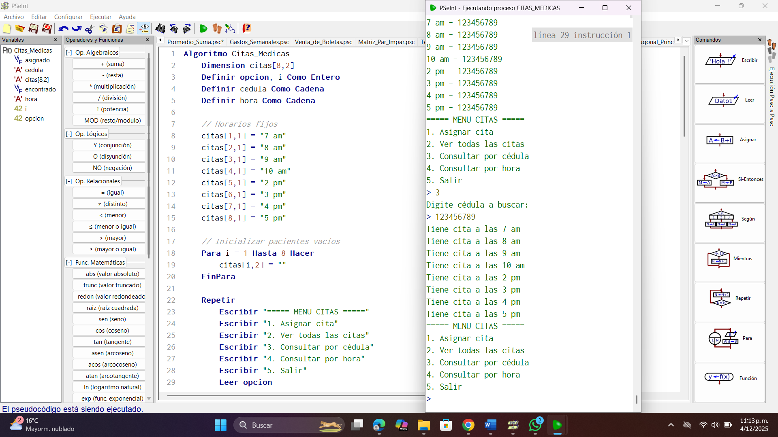

# EJERCICIO 12

## ENUNCIADO

. Hacer un algoritmo que permita manejar la información del número de habitantes de un conjunto residencial. El conjunto posee 3 torres, a su vez cada torre posee 5 pisos y cada piso 4 apartamentos.

Nota: la cantidad de habitantes por apartamento la pueden generar de manera aleatoria con valores entre 1 y 5 habitantes por apartamento. El algoritmo debe mostrar un menú de opciones así: MENU CONJUNTO RESIDENCIAL 1. Agregar habitantes a cada apartamento 2. Consultar número de habitantes por apartamento 3. Consultar la cantidad total de habitantes del conjunto 4. Consultar el promedio de habitantes por piso de cada torre 5. Consultar el promedio de habitantes por torre 6. Salir Ingrese Opción:

## SOLUCION

